**金华十校 2024年4月高三模拟考试**

**历史试题卷**

**温馨提示：**

**1. 全卷共25小题，满分 100分，考试时间90分钟。本次考试采用闭卷笔答形式。**

**2. 全卷由试题卷和答题卷两部分组成，试题卷共6页，答题卷共4页。试题卷分试卷Ⅰ（选择题）和试卷Ⅱ（非选择题）两部分。试卷Ⅰ和试卷Ⅱ的答案必须做在答题卷的相应位置上。**

**3. 请用蓝、黑色墨水的钢笔或圆珠笔在答题卷密封区内将学校、姓名、学号填写在相应位置上。**

**试卷 Ⅰ**

**一、选择题Ⅰ（本大题共 15 小题，每小题2分，共 30分。每小题列出的四个备选项中只有一个是符合题目要求的，不选、多选、错选均不得分）**

1. 中华文明是世界上最悠久的文明之一， 它的诞生和发展与中国两大重要河流——黄河与长江有着密不可分的联系，在这两大河流域留有大量的文化遗存。下列项中，均属于长江流域的是

A． 仰韶文化、大汶口文化 B． 河姆渡文化、良渚文化

C． 兴隆洼文化、龙山文化 D． 石家河文化、红山文化

2. 右图为 1938年出土于湖南宁乡的四羊方尊，是目前我国出土的方尊中最大的一件。该方尊

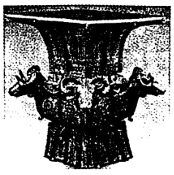

A． 体现了商朝精湛的青铜工艺 B． 反映了西周时期礼制的发展

C． 说明铁器开始应用于日常生活 D． 是农业生产力发展的重要标志

3. 汉代《王杖诏书令》记录了如下案件：“汝南郡男子王安世，坐桀黠，击鸠杖主，折伤其杖，弃市（古代死刑的一种）。”这说明汉代

A． 令不具有法律效力 B． 采用严刑峻法治国

C． 重视优抚高龄老人 D． 教化已与法律合流

4. 右图为汉末至隋唐门阀出身的官员在官场上所占比例的变化。这一变化反映了

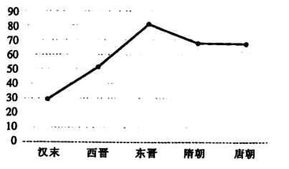

A． 科举制的日益衰微 B． 士族开始弃政从商

C． 专制皇权由弱变强 D． 经济重心逐渐南移

5.《唐会要·杂录》载：“贞观四年，诸蕃君长诣阙，请太宗为天可汗。乃下制，令后玺书赐西域北荒之君长，皆称皇帝天可汗。”由此可知

A． 西域正式接受中央政权直接管理 B． 边疆和内地的民族交融进一步加强

C． 唐太宗为周边各民族共同的首领 D． 唐政府在各少数民族地区设郡置县

6.《容斋续笔》载：“国朝故实，台、谏官元不相见。故赵清献公为御史，论陈恭公，而范蜀公以谏官与之争。……今两者合为一府，居同门，出同幕，与故事异。”这一制度变化

A． 有利于精简中央机构人员 B． 激化了君权与相权的矛盾

C． 导致了宋朝政治日益腐败 D． 适应强化专制皇权的需要

7. 下表为清代广东地区人口、耕地面积变化情况。据此可知，广东

|  |  |  |  |
| --- | --- | --- | --- |
| 年代 | 人口及其指数 | 耕地面积（亩） | 人均耕地面积（亩） |
| 1685 | 1109400 | 30239255 | 27.26 |
| 1724 | 1307866 | 31247464 | 23.89 |
| 1753 | 3969248 | 32883293 | 8.28 |
| 1766 | 6938855 | 33696253 | 4.86 |
| 1812 | 19174031 | 32034835 | 1.67 |

A． 人地矛盾日益严重 B． 农业生产力得到革命性发展

C． 土地兼并愈演愈烈 D． 人口增长缘于大量海外移民

8. 1902年以前“每届江南乡试，应试人数总在二万数千”，而据《中外日报》1902年的报道，“本届江南文闱，应试人数甚少。三场完毕者，不过一万四千余名”。造成这一现象的原因是

A． 清末新政的实施 B． 学堂选官制确立

C． 戊戌变法的推行 D． 科举制度的废除

9. 据《剑桥中华民国史》记载：“估计1930年，红军总数约有5万人；1931年增加到 10万人以上；1932年增至 20万人；1933 年增至50万人。”这一变化得益于

A． 毛泽东思想写入党章 B． 土地革命运动的开展

C． 国民大革命席卷全国 D． 遵义会议的拨乱反正

10. 有学者在讲述某一文明的农业生产时这样说：“他们要取得收获，并不需要用犁犁地，不需要用锄掘地……只需等河水自行溢出来，流到田地上去灌溉，灌溉后再退回河床，然后每个人把种子撒在自己的土地上，赶猪上去踏进这些种子，此后便只是等待收获了。”这一文明是

A． 古埃及 B． 古希腊

C． 古巴比伦 D． 古代美洲

11. 右图是著名的“马尼拉大帆船”，它航行的贸易线路也被称为马尼拉大帆船贸易航线。下列关于其论述正确的是

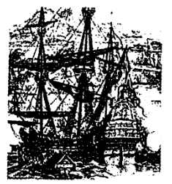

A． 装载的货物以中国生丝与瓷器等为主 B． 该航线是罪恶的黑奴贸易的组成部分

C． 葡萄牙殖民者从中获得了丰厚的利润 D． 马尼拉成为大西洋沿岸国际贸易枢纽

12. 右图为美国著名漫画家纳斯特于 1869年创作的一幅名叫《和平的骑士》的漫画，图中挥舞着鞭子的牛仔形象代表美国白人，留着辫子的人物形象代表华人。对该漫画寓意解读合理的是

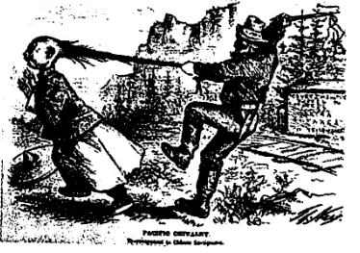

A． 美国对中国发动侵略战争 B． 在美华工遭受虐待和压榨

C． 中美间文化的碰撞与冲突 D． 中美两国实现了和平共处

13. 英国空想社会主义者欧文针对 19世纪的欧洲曾这样说：“世界充满财富， 但到处笼罩着贫困。”对此解读最正确的是

A． 工业革命提高了社会生产力 B． 工人阶级的生活条件未得到改善

C． 欧洲贫富分化现象极为严重 D． 殖民掠夺导致了殖民地日益贫困

14. 粮食一直是美国政府的一项重要外交工具，1954年前后，美国粮食援助对象发生变化，由西欧和日本开始转向第三世界国家。这一变化

A． 旨在解决第三世界的粮食安全 B． 服务于美国的冷战战略

C． 推动了亚非拉地区的民族独立 D． 扭转了不对称的两极格局

15.下表展示了 1970、1995、2020年世界部分主要经济体的 GDP 总量及占全球GDP 的比例（单位：美元）。据此可知

|  |  |  |  |
| --- | --- | --- | --- |
|  | 1970年 | 1995 年 | 2020年 |
| 美国 | 1.1 万亿（31.4%） | 7.6万（24.4%） | 21.06 亿（24.7%） |
| 苏联（俄罗斯） | 4330亿（12.7%） | 3955亿（1.3%） | 1.49万亿（1.8%） |
| 德国 | 2160亿（6.3%） | 2.6 万亿（8.3%） | 3.8万亿（4.5%） |
| 日本 | 2130亿（6.2%） | 5.5 万亿（17.7%） | 5.1万亿（5.9%） |
| 英国 | 1310亿 （3.8%） | 1.3 万亿（4.3%） | 2.8 万亿（3.2%） |
| 法国 | 1480亿（4.3%） | 1.6 万亿（5.1%） | 2.6万亿（3.1%） |
| 中国 | 1310亿（3.8%） | 7340亿（2.4%） | 14.7 万亿（17.3%） |

A． 美国的经济霸主地位得到进一步加强 B． 欧洲和日本的经济发展速度持续变慢

C． 经济全球化使各国的相互依存度剧增 D． 世界经济领域日益呈现出多极化趋势

**二、选择题Ⅱ（本大题共6小题，每小题3分，共 18分。每小题列出的四个备选项中只有一个是符合题目要求的，不选、多选、错选均不得分）**

16. 有文献记载：“总括一州县之赋役，量地计丁，丁粮毕输于官”“通计一省丁粮，均派一省徭役……一岁之役，官为佥募，力差则计其工食之费，量为增减；银差则计其交纳之费，加以增耗。”该赋役制度

A． 沿袭了赋和役分别征收的办法 B． 征税标准开始从人丁转向资产

C． 减轻了农民对国家的人身依附 D． 不利于该时期商品经济的发展

17. 戊戌变法时期及以前政治文献中“革命”一词的用法，几乎完全是在传统意义上使用的，例如法国大革命。但变法失败后，“革命”一词众多新含义开始出现，例如以诗言志的“诗学革命”、打破不平等的“女界革命”和推翻旧王朝的“排满革命”。然后“社会革命”“家庭革命”“文学革命”等术语出现，其含义均为这些领域发生彻底变化和相应主体在该领域实行根本变革之意。材料旨在说明

A． 传统“革命”是顺从天道的周期性王朝更替

B． 传统意义上的“革命”不适合中国实际情况

C． 新“革命”观反映了中国对西方道路的反思

D． 资本主义的发展导致了“革命”含义的更新

18. 1951年实施的《中华人民共和国海关进出口税则》存在的基本问题是：总体关税水平过高，税率结构不尽合理，税则的商品分类目录不适应对外经济、贸易和科学、技术交流的需要，等等。1985年颁布的同名税则对这些方面进行了修改，主要是改变商品分类目录，调整进口税率。这一修改

①促进了对外贸易发展 ②收回了国家的关税自主权

③实现了全国关税的统一 ④适应了建立现代企业制度的需要

A． ① B． ①③ C． ①②④ D． ②③④

19. 古印度《摩奴法典》规定：“对于再生人之男，首先须与同种姓之女结婚。”佛教文献在形容某一婆罗门血统的纯正时，常常使用“七世以来，父母真正”这一句惯用语，就是说七代不发生混血被认为是“美德”。上述规定和宣传旨在

A． 保证高级种姓特权，维护种姓制度

B． 树立法律在社会治理中的权威和地位

C． 说明佛教对种姓制度形成一定程度的冲击

D． 遏制不同种姓通婚的现象，保持种姓纯洁

20. 古代文明各自的扩展，使不同文明区相互连接起来，促进了帝国的兴起。图中粗黑线所包含的区域是公元前7 世纪中叶某个帝国的疆域，以下关于这一帝国的表述正确的是

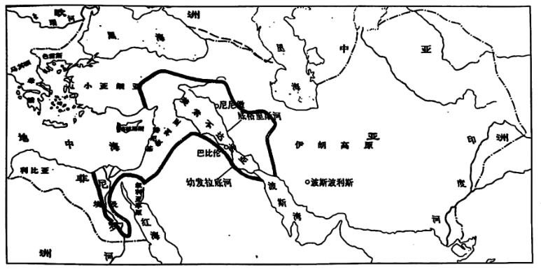

A． 是历史上第一个地跨亚、非、欧三洲的大帝国

B． 率先掌握冶铁技术并与埃及多次进行争霸战争

C． 编纂了世界上现存最早的较为完整的成文法典

D． 所建巴尼拔图书馆藏书众多，有大量泥版文书

21. 马克思在《德意志意识形态》一文的注释里说：“历史上的晚期时代对早期时代的认识当然与后者对自己的认识不同，例如，希腊人是作为古希腊人认识自己的，而不像我们对他们的认识那样，如果指责古希腊人对自己没有像我们对他们的这种认识，就等于指责他们为什么是古希腊人。”这段话旨在

A． 强调一切历史都是当代史 B． 阐明后人对历史的认识不如当事人

C． 反映历史认识随时代而变 D． 揭示历史问题要用历史的眼光看待

**试卷Ⅱ**

**三、非选择题（本大题共 4 小题，其中第 22 题 14 分，第 23 题 6 分，第24 题 20 分，第 25 题 12分，共52分）**

22. 阅读材料，完成下列要求。（14分）

材料一 秦朝法律体系中专门设有犯罪为奴的《收律》，秦简《法律答问》中有多处涉及“收其妻、子”的规定。籍没的场合如此广泛，民众动辄犯禁，随时都有可能沦为官奴婢。汉文帝继位不久，就“尽除收帮相坐律令”。此后，很少再见到籍没罪犯全家的做法，但是“今农夫五口之家……有卖田宅鬻子孙以偿债”的现象日益严重，到了东汉，有人批评时政说：“夫奴婢虽贱，俱含五常，本帝王良民，而使编户小人为己役，哀穷失所，犹无告诉，岂不枉哉？”

——整编自张荣强《从户版到纸籍：战国至唐代户籍制度考论》

材料二 （明朝隆庆年间）看得本县路冲地狭，民少商多，以十分为率，二分务农，尚有八分说牙。……每现年里甲，每里仅存二三贫户，有司所费不赀，里长指称，恣意重科，苦将贫民锁押，买完方行释放，只得卖儿䰞女，破产倾家。里甲萧条，十室九空。而富商大贾，坐享厚利。当道者惟见市肆之繁华，不知乡野之疾苦。

——摘自《仪真县志》

（1）根据材料一，并结合所学，指出汉文帝“尽除收帑相坐律令”所体现的治国思想，概括秦汉奴婢来源的变化，并分析这一变化对经营方式的影响。（6分）

（2）根据材料二，概括明朝仪真县“民少商多”的成因。结合所学，列举清朝针对“里甲萧条”所采取的制度改革。（8分）

23. 阅读材料，完成下列要求。（6分）

会审公廨，又称“会审公堂”，即混合法院。是清政府与各国领事协议在租界内设立的特殊审判机构。会审公廨首先于1864年设立于上海，1869年，上海县和英美两国领事议定并颁布了《洋泾浜设官会审章程》，会审公廨正式成立。按会审章程的规定：纯属外国人案件，只能由外国领事审理；原告为中国人，被告为外国人的案件，由外国领事“主审”，中国会审官只能观审；适用的法律，由外国领事从帝国主义国家法律中选择。

——摘编自《中华法学大辞典·国际法学卷》

提取材料信息，并结合所学，对近代中国出现的“会审公廨”加以阐释。

24. 国际危机管理的核心是危机决策， 其正确与否直接决定了危机管理的成效。阅读材料，回答问题。（20分）

材料一 这一时期的……政策使得苏俄的工业生产、物资供应、民心汇聚达到了一个空前集中的状态，起到了……抵御帝国主义侵略、镇压国内反动叛乱的作用……不过，随着国内战争基本结束，这一政策的弊病愈加凸显……不仅没有促进社会生产力的发展，反而阻碍了社会生产力的发展，造成物质产品极度匮乏，人民生活水平大幅下降……矛盾也不断激化，以至于引起十月革命的主力军喀琅施塔得水兵的叛乱，年轻的苏维埃政权面临着垮台的多重危机。

——摘编自韦光波、朱喆《十月革命以后列宁对苏俄社会主义建设的探索与启示》

材料二 经济危机下的大国选择大事年表

|  |  |
| --- | --- |
| 1929 年 | 美国纽约华尔街证券交易所出现抛售狂潮，经济大危机爆发。 |
| 1930 年 | 美国国会通过法令提高890种商品进口税率，其他资本主义国家相继效仿。 |
| 1933 年 | 伦敦世界经济与货币会议召开，英法力图左右国际经济秩序，未能得到美国响应。 |
| 1933年 | 美国颁布《紧急银行法》，宣布停止兑换黄金，全面禁止黄金出口。 |
| 1940 年 | 德国提出“马克计划”，提出以马克代替黄金。 |
| 1941年 | 英国经济学家凯恩斯递交“战后货币政策”“关于国际货币同盟的建议”，对抗马克计划。 |

——根据李世安《布雷顿森林体系与“特里芬难题”》等整理

材料三

以前，在经济全球化深入发展的外部环境下，市场和资源“两头在外”对我国快速发展发挥了重要作用。在当前保护主义上升、世界经济低迷、全球市场萎缩的外部环境下，我们必须充分发挥国内超大规模市场优势，通过繁荣国内经济、畅通国内大循环为我国经济发展增添动力，带动世界经济复苏。

——习近平《在企业家座谈会上的讲话》（2020年7月 21日）

今后一个时期，我们将面对更多逆风逆水的外部环境，必须做好应对一系列新的风险挑战的准备。……国内也经历着深刻变化，我国已进入高质量发展阶段。……我国制度优势显著……物质基础雄厚，人力资源丰厚，市场空间广阔……继续发展具有多方面优势和条件……我们要准确识变、科学应变、主动求变，勇于开顶风船，善于转危为机。

——习近平《在经济社会领域专家座谈会上的讲话》（2020年8月 24日）

（1）根据材料一，指出“这一时期”所实行的“政策”名称，并结合所学，从危机处理的视角评述这一政策。（7分）

（2）根据材料二，指出美国面对经济危机的选择，并结合所学，概括美国的“选择”造成的经济影响。（6分）

（3）根据材料三，提炼三个关键词以说明我国提出“畅通国内大循环”的政策变化依据。综合材料一二三，围绕“应对风险挑战”谈谈你的认识。（7分）

25. 阅读材料，完成下列要求。（12分）

材料一

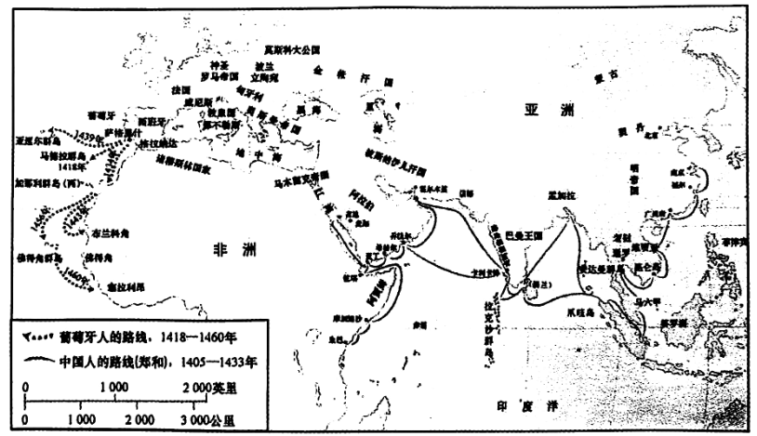

15世纪早期中国人和葡萄牙人的航海

材料二

郑和的第一支探险队由62艘船组成，共载2.8 万余人，一般的船宽 150英尺，长370英尺，而最大的船宽 180英尺，长444 英尺。它们与哥伦布的小旗舰——宽 25 英尺，长 120英尺的“圣玛利亚号”相比，是名副其实的浮动宫殿，而“圣玛利亚号”又比另外两艘船“平塔号”和“尼娜号”要大一倍。

——以上材料均摘编自斯塔夫利阿诺斯《全球通史》

仔细阅读材料，结合所学，围绕郑和下西洋，以对照中外、贯通古今的探究方法展开深度思考，写一篇历史小论文。（要求：标题自拟，分层阐释，史论结合，逻辑清晰，表述成文）

**一、选择题|（本大题共 15 小题， 每小题2分，共30分。每小题列出的四个备选项中只有一个是符合题目要求的，不选、多选、错选均不得分）**

|  |  |  |  |  |  |  |  |  |  |
| --- | --- | --- | --- | --- | --- | --- | --- | --- | --- |
| 题号 | 1 | 2 | 3 | 4 | 5 | 6 | 7 | 8 | 9 |
| 答案 | B | A | C | C | B | D | A | A | B |
| 题号 | 10 | 11 | 12 | 13 | 14 | 15 |  |  |  |
| 答案 | A | A | B | C | B | D |  |  |  |

**二、选择题Ⅱ（本大题共6小题，每小题3分，共18分。每小题列出的四个备选项中只有一个是符合题目要求的，不选、多选、错选均不得分）**

|  |  |  |  |  |  |  |
| --- | --- | --- | --- | --- | --- | --- |
| 题号 | 16 | 17 | 18 | 19 | 20 | 21 |
| 答案 | C | C | A | A | D | D |

**三、非选择题（本大题共4小题，其中第 22题14分，第23题6分， 第24题20分， 第25题12分， 共52分）**

22.（1） 思想： 黄老无为思想。（1分）

变化： 从籍没罪犯到破产小农。（2分）

影响： 冲击了家庭式劳作的发展； 推动了庄园经济的壮大； 扩大了商业契约的应用。（3分）

（2）成因： 耕地面积狭小： 官吏恣意盘剥： 交通位置优越：从商利润丰厚。（4分）

改革： 宣布“滋生人丁， 永不加赋”： 实行“摊丁入亩”； 谕令户籍永停编审： 推行编制严密的保甲制。（4分）

23. 阐释：

会审公廨是近代中国出现的由外国领事主导的专门审理涉洋案件的特殊司法机构。（1分）

会审公廨是中国半殖民地半封建社会的产物。它的出现受租界制度和领事裁判权的直接影响：满足了西方列强对外国人权益保护和法律体系差异的需求。（3分）

会审公廨破坏了中国的司法主权（损害了租界内国人的正当利益）： 但客观上对中国法制的近代化产生一定影响。（2分）

24. （1） 政策名称： 战时共产主义政策。（1分）

评述： 这一政策克服了战时危机但又引发了新危机。（2分） 战时共产主义政策把有限的力量集中起来（保证了前线的粮食供应），（1分）保证了战争的胜利（巩固了新生的苏维埃政权）：（1分） 但战后继续施行严重损害了农民的利益（挫伤农民生产积极性），（1分）导致战后的经济和政治危机。（1分）

（2） 选择： 提高进口税： 禁止兑换和出口黄金（颁布《紧急银行法》）。（2分）

经济影响：使美国缓解了经济危机造成的严重破坏；引发各国的关税战； 导致金本位制崩溃（或形成各自为政的货币集团）： 使世界经济危机进一步恶化。（4分）

（3）依据： 发展阶段（高质量发展）： 外部环境（外部风险挑战、逆全球化）： 国内条件（国内优势）。（3分）

认识：要有危机意识； 统筹眼前和长远利益；兼顾本国和他国利益；准确识变、科学应变、主动求变：善于在危机中育新机、于变局中开新局。（任答4点， 其他言之成理亦可给分）

25.评分标准：

（1） 文章结构（2分）： 有标题1分，有总分/分总/总分总结构1分。

（2）立论层次（6分）： ①水平一：能通过中西航海规模的对比，认识到郑和下西洋是世界

航海史上的壮举（2分）； ②水平二： 能联想到中西方大航海的不同历史走向并正确分析原因（2分）： ③水平三： 能结合汉唐宋海外交往史实，分析中国航海壮举得以出现的历史原因或者能联系当今中国的“一带一路”倡议，探讨中国航海壮举的历史意义及现实价值（2分）。

（3） 史论结合（3分）：能做到史论结合的给1分：史实有层次或有角度或有阶段等区分的给1分： 史实完全正确的给1分。

（4） 行文表达（1分）： 逻辑清晰、语言通顺、卷面整洁1分。

示例： “海洋壮举”的遗憾与价值

郑和下西洋是世界航海史上的壮举。郑和率规模宏大的船队七下西洋，最远到达非洲东海岸和红海沿岸。同时期葡萄牙人仅在非洲西海岸进行了探险，半个多世纪后哥伦布航海的船队规模也还远不及郑和下西洋。

海上交通的不断发展促成“巅峰”时刻的到来。汉代海路从徐闻县出发，最远可达印度南部。唐代海路从广州出发可达波斯湾。宋元时广州、泉州、明州成为海路重要枢纽，已与东非等地区建立了广泛联系。

中西方航海呈现不同的历史走向。郑和下西洋的目的主要是“耀兵异域，示中国富强”，给明朝带来较大的财政负担，后来未能持续。新航路的开辟有其强大的经济和宗教动因，海上探险活动持续进行， 并推动了世界从分散走向整体。

郑和下西洋有其深远的历史意义和现实价值。郑和下西洋加强了各地区各民族之间的友好往来和经济文化交流。借用古代丝绸之路的历史符号，高举和平发展的旗帜，当代中国提出了共建“一带一路”的重大倡议。

综上，郑和下西洋是历史发展的产物，也有其历史的局限性，但其所取得的成就和蕴含的价值不可磨灭。历史是立体的， 也是有温度的！